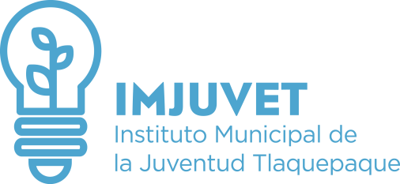

Total Personas Becadas

INFORME TRIMESTRAL DE ATENCIÓN CIUDADANA

% Hombres

El Instituto Municipal de la Juventud en Tlaquepaque, brinda el servicio de atención ciudadana, donde se brinda la asesoría, orientación e información de los programas y servicios que se brindan, y se les invita a llenar un registro, de los cuales se registraron de Octubre a Diciembre del 2018, los siguientes:

3

% Mujeres

2018 OCTUBRE

50%

10

50%
2018 NOVIEMBRE

639

55%

45%
2018 DICIEMBRE

5

1%

4%

